|  |  |
| --- | --- |
|  | УТВЕРЖДАЮ  Директор СШ №14 г.Лиды  _________В.И.Хвесечко  _________________2024 |

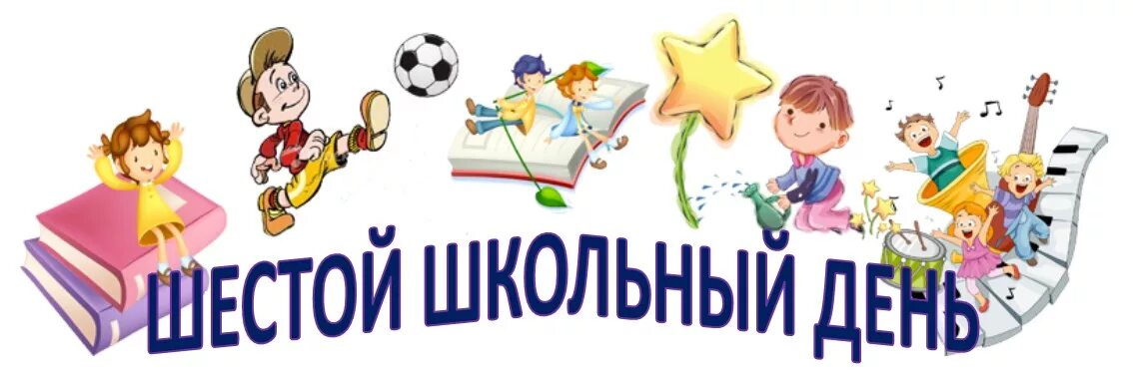

**МЕРОПРИЯТИЯ В ШЕСТОЙ ШКОЛЬНЫЙ ДЕНЬ**

**7 ДЕКАБРЯ 2024 ГОДА**

|  |  |  |  |
| --- | --- | --- | --- |
| **ОБЩЕШКОЛЬНЫЕ МЕРОПРИЯТИЯ И**  **МЕРОПРИЯТИЯ В КЛАССНЫХ КОЛЛЕКТИВАХ** | | | |
| **Класс** | **Мероприятие** | **Время и место проведения** | **Ответственный педагог** |
| 6 – 8 | ***Школьный конкурс***  ***«Вожатый года – 2024»*** | ***11.00,***  ***актовый зал*** | Педагог – организатор  Воробей В.Ч., учитель музыки Горбач Н.Л. |
| 2 – 3 | Игровая площадка «Вместе весело играем» | 9.30, кабинет детских и молодежных организаций | Педагог – организатор  Воробей В.Ч. |
| 4Б | Конкурс рисунков «Родной земли многоголосье» | 10.00, каб. 14 | Рудая Е. С. |
| 9 | Викторина «Знай своё Отечество» | 12.50, каб.19 | Захарова Т.И. |
| 4А, 5В | Культпоход в кинотеатр «Юбилейный» | 10.30, кинотеатр «Юбилейный» | Классные руководители |
| 7А | Виртуальное путешествие «Историческая память – дорога в будущее!» | 09.00, каб. 312 | Власевич С.П. |
| 6 | Турнир «Лида – мой любимый город» | 12.00, каб. 23 | Орда Г. П. |
| 8 | Своя игра «Мая краiна Беларусь» | 11.00, каб. 45 | Мохарь Н.А. |
| 10А, 11 | Экскурсия по маршруту «Лида – Гродно – Лида» | Экскурсия по маршруту | Бородач Е.В., Милейко Е.С. |
| **МЕРОПРИЯТИЯ СППС И РУКОВОДИТЕЛЯ ПО ВПВ** | | | |
| 8 – 11 | Военно-патриотический видеолекторий Контрразведка. Операции белорусского КГБ против спецслужб Запада и Украины | 12.00, каб.47 | Саврас А.Е. |
| 7 | Урок памяти "Вас нельзя забыть" (ко дню Неизвестного солдата) | 10.00, каб.47 | Саврас А.Е. |
| 4 - 6 | Конкурс буклетов " Мой уголок страны родной" | 11.00, каб 313 | Гарцуева Н.В. |

Заместитель директора по ВР Н.В.Волчек